

BÁO CÁO KẾT QUẢ

TOÁN RỜI RẠC VÀ LÝ THUYẾT ĐỒ THỊ

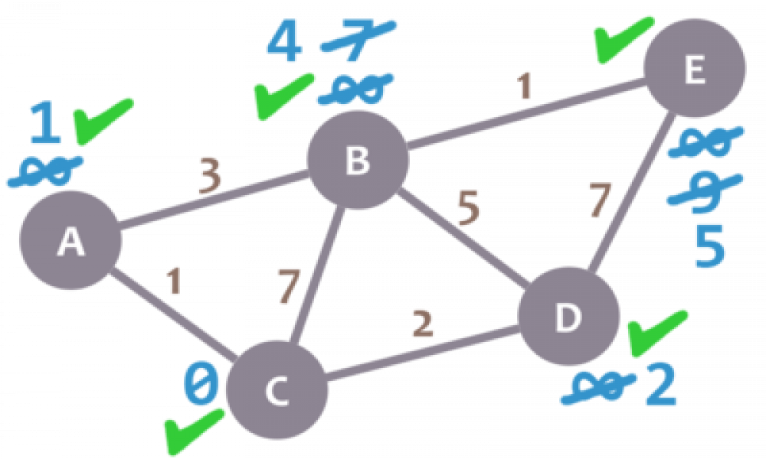

Đề tài
Viết chương trình lập bản đồ giao thông và tìm đường đi tối ưu

Giảng viên: PGS.TS. Hoàng Văn Dũng

Nhóm thực hiên: Nhóm 28

- Phùng Thị Thùy Trang 20110313
- Hoàng Nhất Vũ 20110751
3. Lê Thị Kim Lệ 20110248

MỞ ĐẦU

1.Lí do chọn đề tài

Lý thuyết đồ thị là một lĩnh vực nghiên cứu đã có từ lâu đời và có nhiều ứng dụng hiện đại. Đồ thị được sử dụng để giải quyết các bài
toán trong nhiều lĩnh vực khác nhau. Một trong những ứng dụng thiết thực nhất chính là tìm đường đi tối ưu nhất dựa trên các đồ thị trọng số. Ngày nay, khi xã hội ngày càng phát triển, công nghiệp hóa, hiện đại hóa ngày càng được đẩy mạnh,nhu cầu di chuyển, đi lại tăng cao, kéo theo nhưng vấn đề về ùn ứ, ách tắt giao thông, ứng dụng đó ngày càng trở nên cần thiết và cấp bách. Vì lí do đó, trên cơ sở các kiến thức đã học và tìm hiểu được qua học phần Toán rời rạc và lý thuyết đồ thị, nhóm 28 chúng em xin chọn đề tài
Viết chương trình lập bản đồ giao thông và tìm đường đi tối ưu là đề tài kết thúc học phần.

2.Bảng phân công nhiệm vụ các thành viên trong nhóm

Thành viên | Nhiệm vụ
Phùng Thị Thùy Trang | Thu thập và xử lí dữ liệu đầu vào, viết báo cáo
Hoàng Nhất Vũ | Viết chương trình thuật toán Floyed
Lê Thị Kim Lệ | Xử lí đồ họa

I. Ý tưởng thực hiện đề tài:

Sử dụng thư viện graphics để mô phỏng bản đồ giao thông, dùng thuật toán Floyd để tìm đường đi ngắn nhất theo tiêu chí khoảng cách hoặc thời gian.

1. Thuật toán Floyd

-Lý do lựa chọn thuật toán:
+Thuật toán Floyd-Warshall giúp xác định tất cả các Đường đi ngắn nhất giữa tất cả các cặp đỉnh.
+Không cần chạy lại thuật toán (có nghĩa là có tính kế thừa từ đường đi lẫn nhau)
+Có thể chạy được với trọng số âm.
-Ý tưởng thuật toán:
Có thể hiểu một cách đơn giản.
Để đi từ a --> b. Bạn mất 1 quãng đường là x.
Thuật toán sẽ tìm 1 đường đi gián tiếp từ a -- k -- b và nếu đường đi này ngắn hơn đường đi trực tiếp thì ta gán luôn giá trị nhỏ nhất của đường đi trực tiếp bằng đường đi gián tiếp.
Độ phưc tạp O(n^3);

Thuật toán Floyd
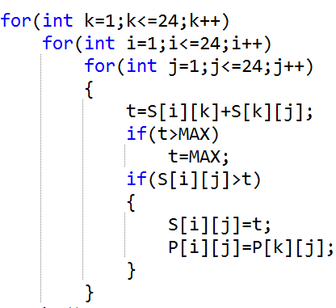

Kết quả thuật toán:
Ma trận P lưu đỉnh trước đỉnh v trong đường đi ngắn nhất từ đỉnh u sang v;
Ma trận S lưu giá trị đường đi ngắn nhất từ u sang v;

Truy vết đường đi

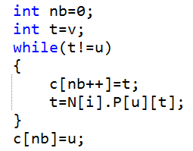

2. Thư viện graphics.h
Ra đời từ lâu nhưng cách sử dụng đơn giản
Thư viện này cung cấp cho người dùng 2 file: graphics.h và graphics.lib để có thể sử dụng được với ngôn ngữ C/C++
Các hàm được sử dụng thông qua tọa độ x,y trong màn hình đồ họa.
Một số hàm điển hình được dùng nhiều trong project:
→Hàm khai báo, khởi tạo chế độ đồ họa
void initgraph (int *graphdriver, int *graphmode, char *pathtodriver);
void initwindow (int width, int height);

→Các hàm tùy chỉnh nét vẽ, màu vẽ, kiểu vẽ lên màn hình đồ họa:
void setbkcolor (int color);
void setcolor (int color);
void setlinestyle (int linestyle, unsigned upattern, int thickness);
void settextstyle (int font, int direction, int charsize);

→Hàm hiển thị văn bản lên màn hình đồ họa
void outtextxy (int x, int y, char *textstring);

→Hàm gọi thao tác chuột
void registermousehandler (int kind, void h(int, int));

→Các hàm vẽ đường, hình phẳng
void line (int x1, int y1, int x2, int y2);
void rectangle (int left, int top, int right, int bottom);
void circle (int x, int y, int radius);
void bar (int left, int top, int right, int bottom);

II. Giới thiệu chương trình

1. Tổ chức dữ liệu
- Thông tin về tên, tọa độ tương đối 24 quận, huyện của Thành phố Hồ Chí Minh được lưu trữ trong file Map.txt;
- Ma trận trọng số về khoảng cách được lưu trữ trong file Distance.txt;
- Ma trận trọng số về thời gian di chuyển được lưu trong file Time.txt;
2.Xây dựng chương trình
2.1 Khởi tạo
→Tạo struct lưu dữ liệu

Mỗi địa điểm được lưu trữ trong struct Diem gồm các tọa độ và tên gọi;
Thông tin ma trận trọng số của các tiêu chí được lưu trong struct CTR:
N[1]: lưu thông tin các ma trận về khoảng cách
N[2]: lưu thông tin các ma trận về thời gian

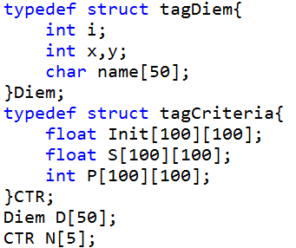

Khởi tạo chế độ đồ họa

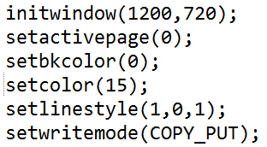

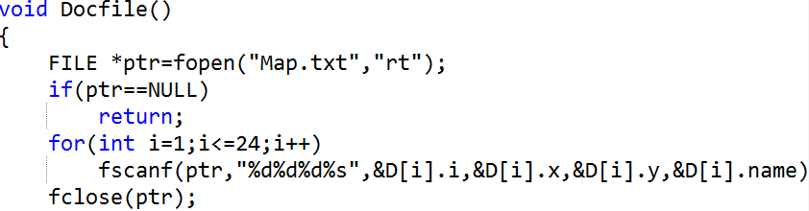
→Đọc dữ liệu từ file
2.2 Xây dựng các hàm chức năng

→ Hàm vẽ bản đồ đường đi mô phỏng 24 quận, huyện TP.HCM

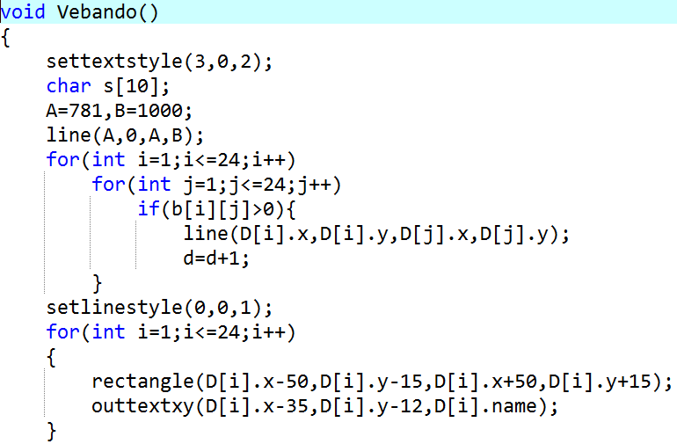

Ý tưởng: Dùng hàm line() trong thư viện Graphics.h để vẽ đường đi giữa 2 quận huyện TP HCM, sau đó, vẽ khung và ghi tên các địa điểm, nhờ chế độ setwritemode(COPY_PUT) mà các đường đi, tên địa điểm không bị chồng chéo lên nhau, bản đồ sẽ đẹp hơn

Kết quả mô phỏng bản đồ:
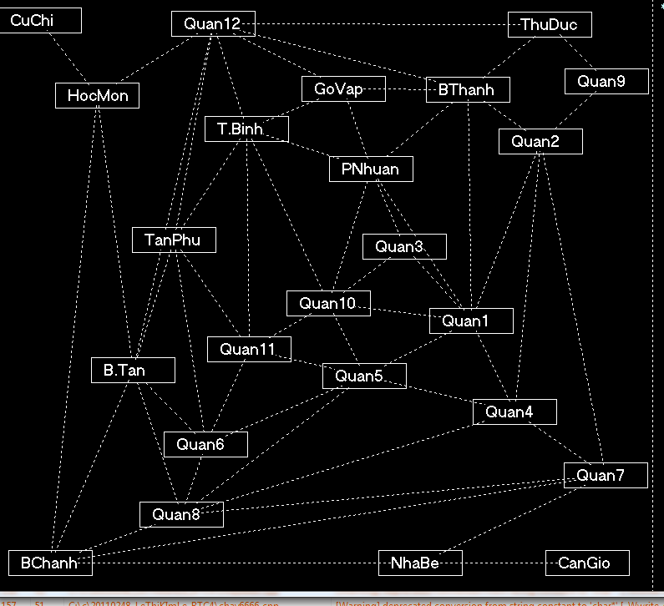

→ Hàm gọi thao tác chuột lấy tọa độ thích hợp trong bản đồ, nếu tọa độ lấy được thỏa mãn điều kiện thì thực hiện các câu lệnh.
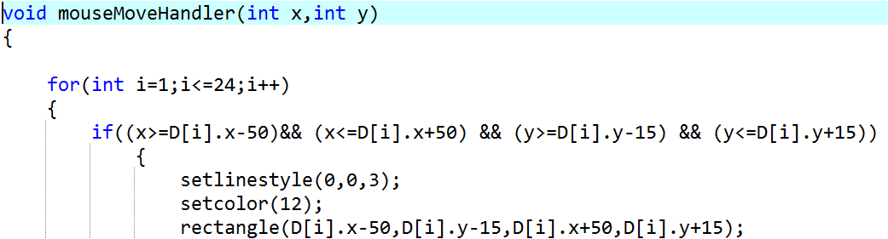

Ý tưởng: Sử dụng hàm registermousemovehandler(WM_LBUTTONDOWN, hàm thực hiện) để lấy tọa độ của sự kiện click chuột trái, truyền tọa độ đó vào hàm thực hiện phía sau để thực hiện thao tác.
Kết quả:

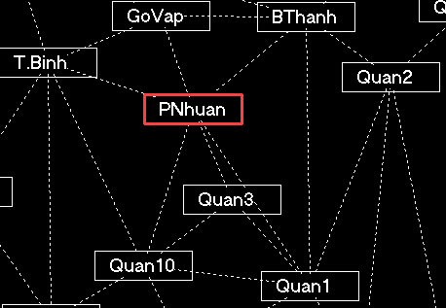
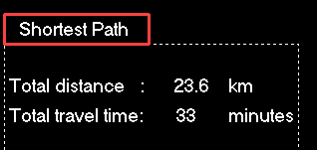

→ Hàm thực hiện thuật toán Floyd
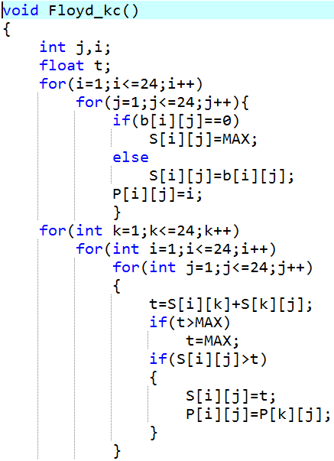

Truy vết

→Hàm xuất đường đi tìm kiếm được lên màn hình đồ họa và in thông tin về tổng khoảng cách và thời gian di chuyển.
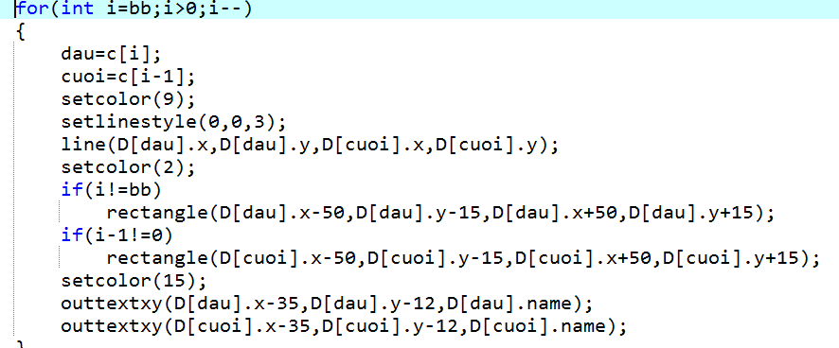

Ý tưởng vẽ đường đi: Nhờ vào mảng lưu đường đi từ hàm Truy vết, lần lượt vẽ các đường và địa điểm tương tự như cách vẽ bản đồ
Kết quả

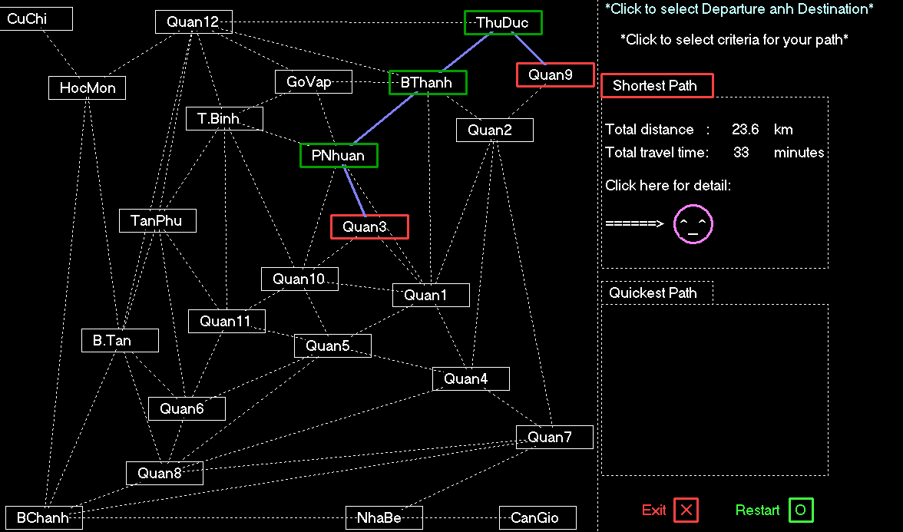

→Hàm xóa đường đi cũ thay bằng đường đi mới
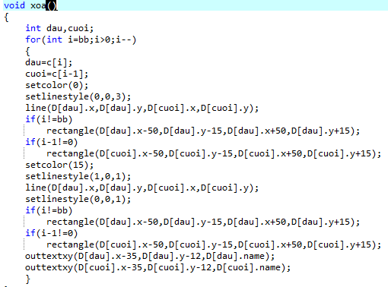

Ý tưởng: Vẽ chèn lên đường đi cũ bằng đường trùng với màu nề với nét đậm hơn, sau đó vẽ lại nét bình thường cho đoạn đường đó, thực hiện vẽ đường đi mới

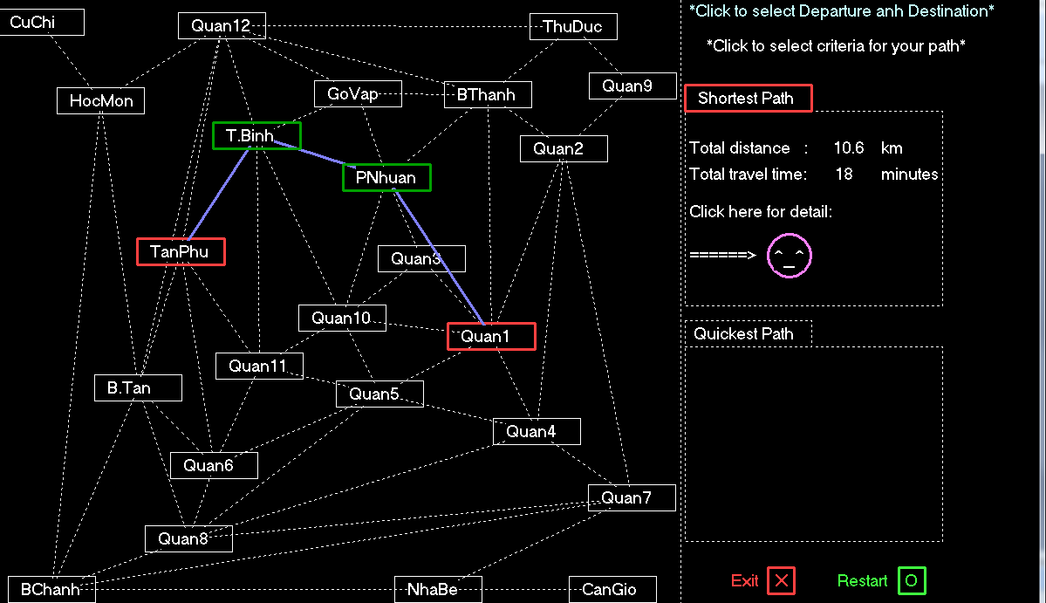
Kết quả
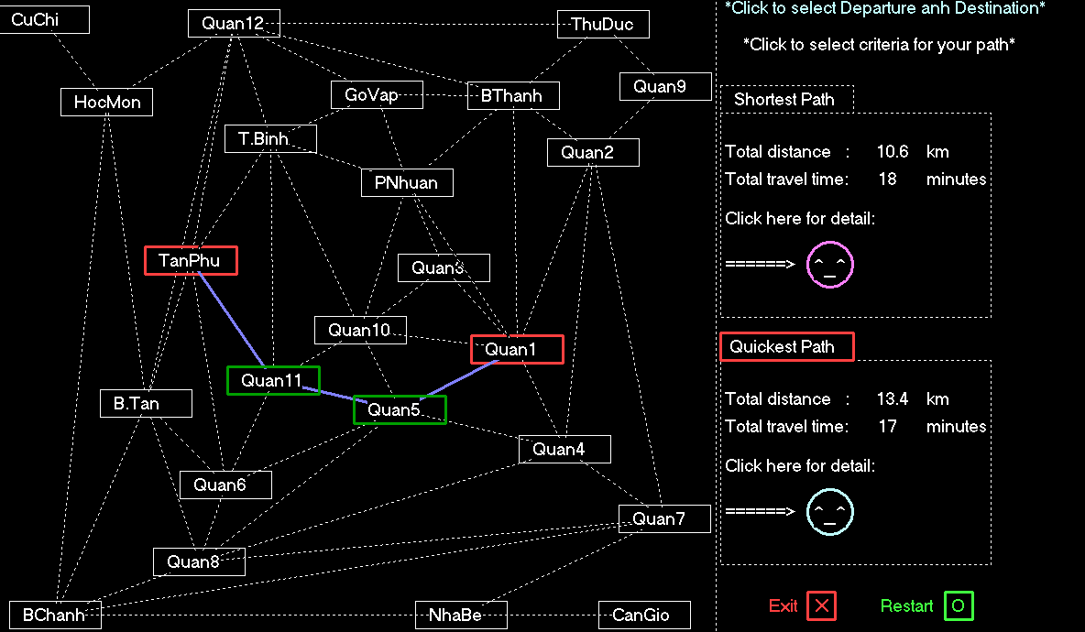
→Hàm tạo ra 1 cửa sổ mới hiển thị thông tin chi tiết từng đoạn đường đi qua.
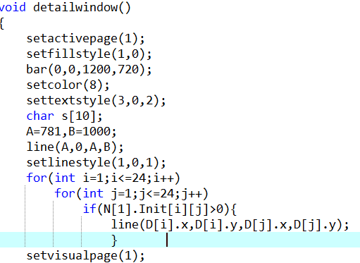

Ý tưởng: Sử dụng hàm setactivepage(int page) để tạo ra 1 trang mới và các dòng lệnh sau đó được dùng để vẽ lên trang mới này. Sau đó dùng hàm setvisualpage(int page) để hiển thị trang này lên.
Kết quả:

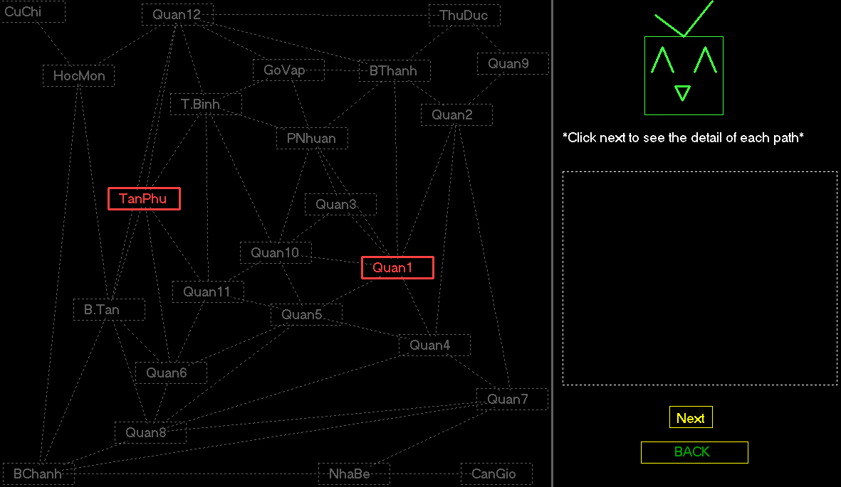
→Hàm in ra thông tin chi tiết cho từng đoạn đường đi
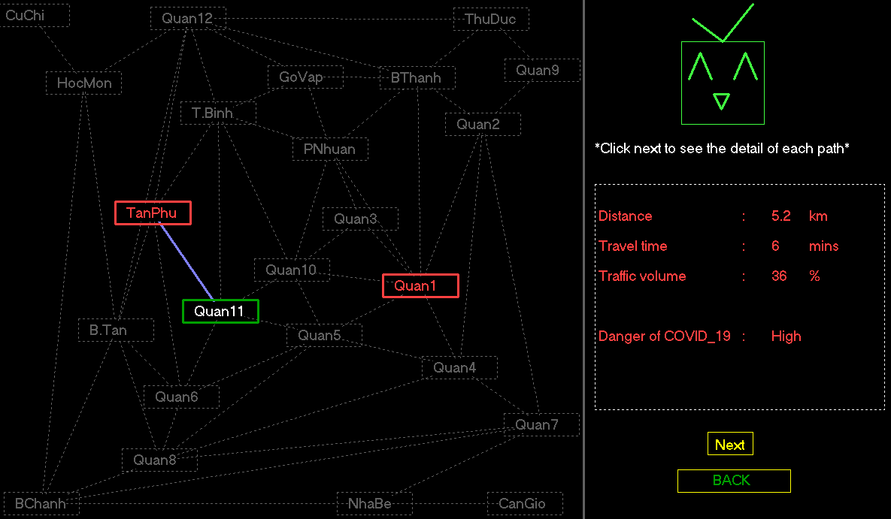
Ý tưởng: Vẽ từng đường như cách vẽ bản đồ, đồng thời sử dụng các hàm đố họa trong graphics.h để in thông tin chi tiết.

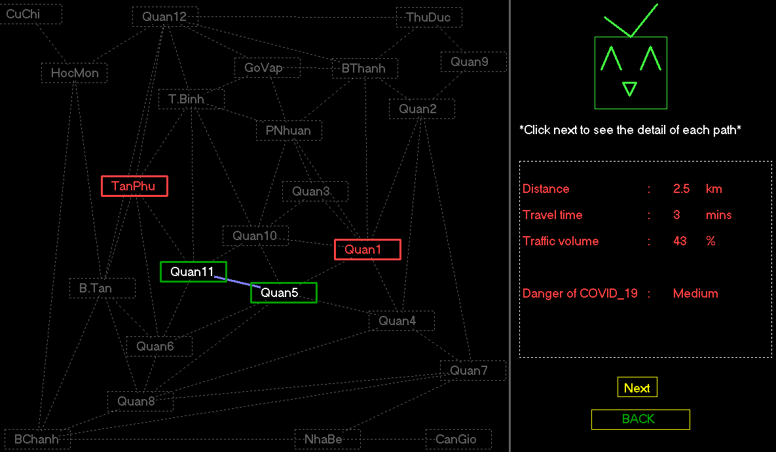
→Hàm xây dựng các nút chức năng để thực hiện các thao tác Thoát/Reset/Back/Mở của sổ chi tiết
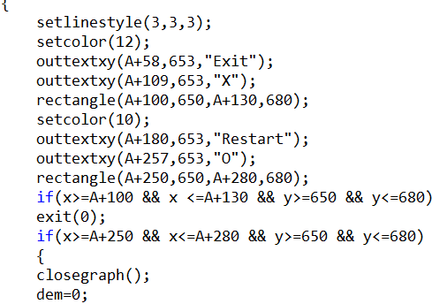

Ý tưởng: Sử dụng kết hợp các thao tác lấy tọa độ chuột với các hàm thích hợp.
Kết quả:

Nút reset lại chương trình



Nút thoát chương trình



Nút mở cửa sổ chi tiết


Nút hiển thị đoạn đường tiếp theo trong của sổ chi tiết
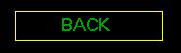

Nút quay trở lại cửa sổ chính
TỰ ĐÁNH GIÁ CHƯƠNG TRÌNH

1. Ưu điểm
- Áp dụng được thuật toán Floyd vào tìm kiếm đường đi
- Xử lí được một số kĩ thuật cơ bản trong thư viện graphic.h
2. Nhược điểm
- Code còn hơi rối
- Một số thao tác lặp lại hơi nhiều.

KẾT LUẬN

Tuy chương trình code Lập bản đồ giao thông và tìm đường đi tối ưu của chúng em hiện còn thô sơ, nhưng nhóm chúng em hi vọng bằng những nền tảng kiến thức chúng em có được qua học phần Toán rời rạc và lý thuyết đồ thị , trong tương lai chúng em có thể phát triển và hoàn thiện hơn nữa ứng dụng tuyệt vời này của đồ thị.

